Rida El Bali Zelloufi, Léo Gibert, Owen Morizur, Ouakad Skander, Van-Elsue Lorris

Présentation du projet – Ikeo
Ikeo est une application de gestion destinée à une entreprise spécialisée dans la vente de meubles et d’articles pour la maison. Elle permet de gérer les stocks, les commandes et les livraisons.
Au départ, la base de données est constituée d’une seule table regroupant toutes les informations. Cette structure entraîne des redondances, un manque de contraintes et des risques d’incohérences.
L’objectif du projet est de restructurer cette base de données en séparant les différentes entités (clients, produits, commandes, livraisons, etc.), en ajoutant des clés primaires et étrangères, ainsi que des contraintes d’intégrité. Cette optimisation permettra d’obtenir une base de données cohérente, normalisée et plus efficace.
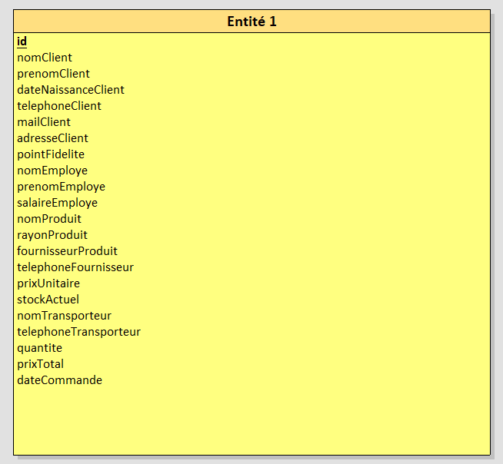

1) nomClient chaine de caractère 50
2) prenomClient chaine de caractère 50
3) dateNaissanceClient DATE
4) telephoneClient chaine de caractère 20
5) mailClient chaine de caractère 50
6) adresseClient chaine de caractère 255
7) pointFidelite INT
8) nomEmploye chaine de caractère 50
9) prenomEmploye chaine de caractère 50
10) salaireEmploye DECIMAL 10,2
11) nomProduit chaine de caractère 100
12) rayonProduit chaine de caractère 50
13) fournisseurProduit chaine de caractère 50
14) telephoneFournisseur chaine de caractère 20
15) prixUnitaire DECIMAL 10,2
16) stockActuel INT
17) nomTransporteur chaine de caractère 50
18) telephoneTransporteur chaine de caractère 20
19) quantite INT
20) prixTotal DECIMAL 10, 2
21) dateCommande chaine de caractère 50

pour chaque commande on doit renseigner toute les informations du client, du produit, de l'employé etc

CREATE DATABASE ikeo_nul;
USE ikeo_nul;

CREATE TABLE commande_generale (

id INT AUTO_INCREMENT PRIMARY KEY,

-- Données client (répétées à chaque commande)
nomClient VARCHAR(50),
prenomClient VARCHAR(50),
dateNaissanceClient DATE,
telephoneClient VARCHAR(20),
mailClient VARCHAR(50),
adresseClient VARCHAR(255),
pointFidelite INT,

-- Données employé (répétées)
nomEmploye VARCHAR(50),
prenomEmploye VARCHAR(50),
salaireEmploye DECIMAL(10,2),

-- Données produit (répétées)
nomProduit VARCHAR(100),
rayonProduit VARCHAR(50), -- texte au lieu d’une table
fournisseurProduit VARCHAR(50),
telephoneFournisseur VARCHAR(20),
prixUnitaire DECIMAL(10,2),
stockActuel INT,

-- Données transporteur (répétées)
nomTransporteur VARCHAR(50),
telephoneTransporteur VARCHAR(20),

-- Données commande
quantite INT,
prixTotal DECIMAL(10,2),
dateCommande VARCHAR(50) -- volontairement mauvais type
);

INSERT INTO commande_generale VALUES
(NULL, 'Dupont', 'Marie', '1990-04-12', '0678901234', 'marie@gmail.com', 'Paris', 120,
'Lemoine', 'Sarah', 2150,
'Machine à laver X200', 'Electromenager', 'Fournitech', '0145879654',
399.99, 35,
'LaPoste', '0156237789',
1, 399.99, '27-12-2025'),

(NULL, 'Dupont', 'Marie', '1990-04-12', '0678901234', 'marie@gmail.com', 'Paris', 120,
'Lemoine', 'Sarah', 2150,
'Clavier mécanique RGB', 'Informatik', 'MegaPro', '0178562347',
89.99, 80,
'DPD', '0185697412',
2, 179.98, '27/12/2025');

Redondance
- Même client répété à chaque commande
- Même fournisseur répété pour chaque produit
- Même transporteur répété

Anomalie
Si un fournisseur change de téléphone, il faut modifier toutes les lignes
Impossible d’ajouter :
- Un nouveau produit sans commande
- Un nouveau client sans commande
Si on supprime la seule commande d’un produit on perd toutes les infos sur ce produit
En résumé, on a des violations 2FN / 3FN / BCNF.

